COMISIÓN ASUNTOS FRONTERA NORTE
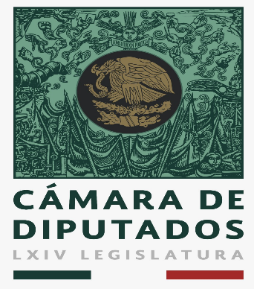

Palacio Legislativo de San Lázaro, a 03 de diciembre de 2018

DIP. SOCORRO IRMA ANDAZOLA GÓMEZ
Secretaria
P r e s e n t e

A solicitud de compañeros Diputados, me permito informales que la Segunda Reunión Ordinaria de esta Comisión se efectuara el día 12 de diciembre de 2018, a las 12:00 horas en el Salón Protocolo del Edif. “A”. Anexo encontrará el orden del día.

Pido tome nota del cambio de fecha de la Sesión que originalmente fue programada para el día martes 04 de diciembre del presente año.

Sin otro particular, reciba un cordial saludo.

A T E N T A M E N T E

DIP. RUBÉN MOREIRA VALDEZ
P r e s i d e n t e

